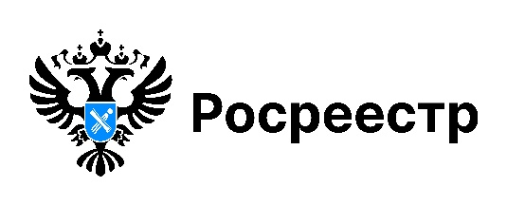

**В новосибирском Росреестре изменился состав апелляционной комиссии**

С 20 августа 2025 года изменен состав апелляционной комиссии   
по рассмотрению заявлений об обжаловании решений о приостановлении осуществления государственного кадастрового учета или решений   
о приостановлении осуществления государственного кадастрового учета   
и государственной регистрации прав, созданной при Управлении Росреестра  
по Новосибирской области.

Председателем апелляционной комиссии является заместитель руководителя Управления Росреестра по Новосибирской области Ивчатова Наталья Сергеевна.

Актуальная информация о составе апелляционной комиссии и порядке подаче заявления размещена на официальном сайте Росреестра https://rosreestr.gov.ru/activity/obespechenie-kadastrovoy-deyatelnosti/akty-rosreestra-ob-utverzhdenii-izmenenii-sostava-apellyatsionnoy-komissii-sozdannoy-pri-organe-regi/.

При возникновении вопросов о работе апелляционной комиссии обращаться по телефону: 8 (383) 227-10-80.

***материал подготовлен Управлением Росреестра***

***по Новосибирской области***

**Об Управлении Росреестра по Новосибирской области**

Управление Федеральной службы государственной регистрации, кадастра и картографии по Новосибирской области (Управление Росреестра по Новосибирской области) является территориальным органом федерального органа исполнительной власти, осуществляющим функции по государственной регистрации прав на недвижимое имущество и сделок с ним, государственному кадастровому учету недвижимого имущества, по оказанию государственных услуг в сфере осуществления государственной регистрации прав на недвижимое имущество и государственного кадастрового учета недвижимого имущества, землеустройства, государственного мониторинга земель, лицензирования геодезической и картографической деятельности, а также функции в сфере геодезии и картографии, наименований географических объектов, по федеральному государственному контролю (надзору) в области геодезии и картографии, федеральному государственному земельному контролю (надзору), государственной кадастровой оценке объектов недвижимости, федеральному государственному контролю (надзору) за деятельностью саморегулируемых организаций. Руководителем Управления Росреестра по Новосибирской области является Светлана Евгеньевна Рягузова.

**Контакты для СМИ:**

Управление Росреестра по Новосибирской области

630091, г. Новосибирск, ул. Державина, д. 28

Электронная почта:

[oko@r54.rosreestr.ru](mailto:oko@r54.rosreestr.ru)

Сайт: [Росреестр](https://rosreestr.gov.ru/)